Рисунок
4 год обучения
Тема: Рисунок гипсовой античной головы человека.
Практическая работа: Компоновка и построение гипсовой античной головы.
Материалы и оборудование: образец постановки, лист бумаги формата А2, простые карандаши, ластик, точилка.
Образец постановки
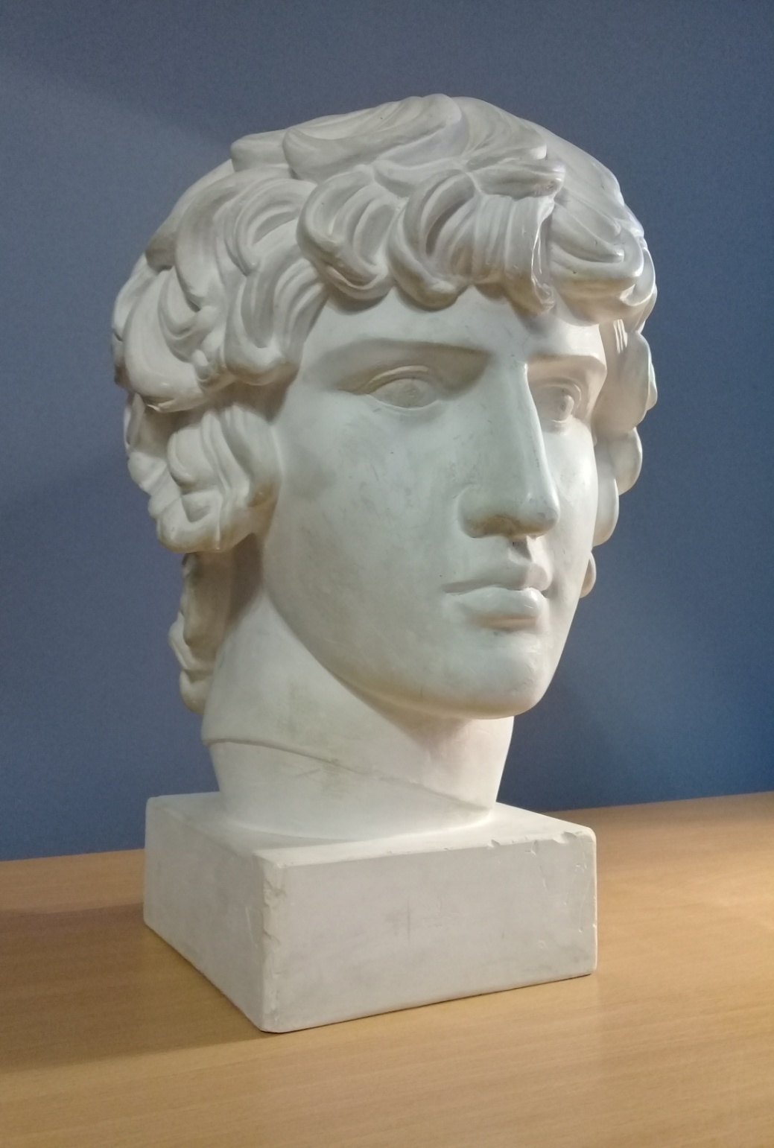
- Анализ формы предмета постановки.
- Композиционное размещение изображения на плоскости листа бумаги.
Правильно расположить лист бумаги (вертикально или горизонтально).
Выполнить эскиз гипсовой античной головы человека в верхнем углу листа бумаги. Определить масштаб постановки.
Построить гипсовую античную голову человека с учётом масштаба, пропорции.
Внимательно проследите за положением головы, шеи, стараясь определить взаимное расположение их осей по отношению друг к другу, так как от правильности определения этих осей во многом зависит пластическое композиционное решение.
- Конструктивный анализ формы и перспективное построение рисунка на плоскости.
Построить гипсовую античную голову человека с учётом перспективы.

Тема: Рисунок гипсовой античной головы человека.
Практическая работа: Конструктивный рисунок и лёгкая проработка головы тоном.
Материалы и оборудование: образец постановки, лист бумаги формата А2, простые карандаши, ластик, точилка.
- Конструктивный анализ формы и перспективное построение рисунка на плоскости.
Завершить конструктивный рисунок головы.
Тонкими линиями наметить границы света, полутени, собственной тени, рефлексом, бликов, падающих теней.
- Выявление объёмной формы предметов светотенью.
Лёгкая проработка головы тоном. Тон следует прокладывать постепенно, начиная от самых тёмных мест, одновременно по всему участку рисунка, при этом сопоставляя силу тонов по отношению друг к другу и в целом, в том числе, учитывая силу тона фона. Затем постепенно перейти к полутонам.
Накладывая полутона, усилить тон в теневых участках: собственные и падающие тени. Соблюдайте чистоту, аккуратность штриховки.

